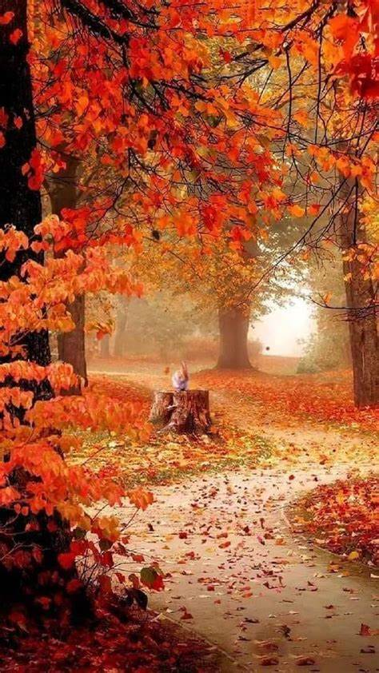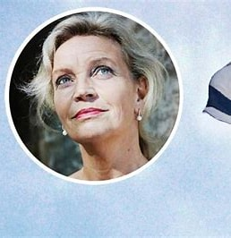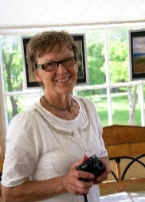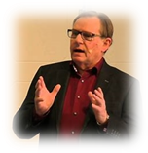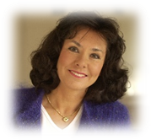

**Kom med i**

MOTIONS-

KAMPEN

Samla poäng till dig själv och Din RPG-förening! Du får 1 poäng för minst en halvtimma och 2 poäng för en timmas motion.

Max 2 poäng per dag.

Fina priser delas ut!

Motionskampen hösten 2024 pågår månaderna september, oktober och november.

Rapportera dina poäng efter varje månad till:

Olof Darelid, Tel. 070–779 32 61

Mail: [darelid48@gmail.com](mailto:darelid48@gmail.com)

För mer information se hemsidan:

**rpg-smaland-oland.se**

**KOM MED TILL RPG DISTRIKTETS HÖSTMÖTE I OKTOBER!**

Årets höstmöte hålls den 11 oktober i Pingstkyrkan, Jönköping.

Gäst är Tomas Sjödin, pastor i Smyrnakyrkan, Göteborg. Talare, författare, m. m.

Mötet stärker RPG-gemenskapen i vårt distrikt, ger tips och idéer samt leder till ett vidgat kontaktnät.

**MÅNGA AV**

**SAMLINGARNA**

är arrangerade i samarbete med

RPG som är kyrkornas gemen-

samma pensionärsorganisation.

I Jönköpings kommun finns 10 RPG-föreningar med c:a 900 medlemmar.

**HUSKVARNABYGDENS RPG**

har c:a 105 medlemmar som deltar i de olika kyrkornas samlingar, främst i Huskvarna.

**RPG I HUSKVARNA**

Ansvarar för

**STORSAMLINGARNA**

29/8 Pingstkyrkan

19/9 Equmeniakyrkan

10/10 Allianskyrkan

7/11 Kungsportskyrkan

Övriga samlingar arrangeras av den kyrka där samlingen hålls.

**VILL DU VETA MER OM RPG?**

Så hör gärna av Dig till:

Anders Lindgren, Ordförande

Tel. 076 – 340 10 21

andersmail@anderslindgren.eu

Bernt Friberg, Sekreterare

Tel. 070 – 583 73 47

friberg.bernt@gmail.com

Hösten

2024

**TORSDAGAR**

**15.00**

**dagledig**

**träffar**

**Allianskyrkan – Equmeniakyrkan – Kungsportskyrkan - Pingstkyrkan**

**FYRA KYRKOR I HUSKVARNA**

**15:00**

Hösten

2023